**2023-2024学年度高一上学期期中检测试卷**

**化学**

**(试卷满分：100分，考试时间：75分钟)**

**可能用到的相对原子质量：H-1 C-12 N-14 O-16 S-32 Cl-35.5 Fe-56 Ba—137**

**一、单项选择题：共13题，每题3分，共39分。每题只有一个选项最符合题意。**

1. 我国在联合国大会上提出“2030年前实现碳达峰，2060年前实现碳中和”，下列有关低碳生活的说法正确的是

A. 禁止煤炭等化石燃料的使用

B. 推广使用煤液化，可减少CO2的排放

C. 开发太阳能等新能源是践行低碳生活的有效途径

D. 在一定条件下，选择合适的催化剂将CO2氧化为甲酸(H2CO2)

2. “三七”是一种名贵中药，其有效成分中含人参皂苷。人参皂苷属于

A. 单质 B. 氧化物 C. 无机物 D. 有机物

3. 下列关于胶体的说法中，正确的是

A. 溶液和胶体的本质区别是胶体具有丁达尔效应

B. 制备胶体的方法是将饱和溶液逐滴滴加到沸水中煮沸至红褐色

C. 利用过滤的方法能将胶体从溶液中分离出来

D. “纳米铜”是一种颗粒直径为纳米级的铜材料，属于胶体

4. 下列反应既是离子反应，又是氧化还原反应的是

A. 氢气还原CuO B. 铁片放入CuSO4溶液中

C. BaCl2溶液中滴加稀H2SO4 D. 盐酸和氧化铁反应

5. 氯及其化合物的转化具有重要应用。下列说法正确的是

A. 制备氯化铁过程中的物质转化：NaCl(aq)Cl2(g)FeCl3(s)

B. 氯气用于自来水消毒，与水反应的离子方程式：

C. 漂白粉溶液中通入过量气体：Ca(ClO)2+CO2+H2O=CaCO3↓+2HClO

D. 含NaClO的混合溶液中还能共存：K+、OH-、SO、I-

6. 以菱镁矿(主要成分是，含少量)为原料制取高纯氧化镁需要经历酸浸、调pH、过滤、灼烧等操作。下列实验装置和原理能达到实验目的的是

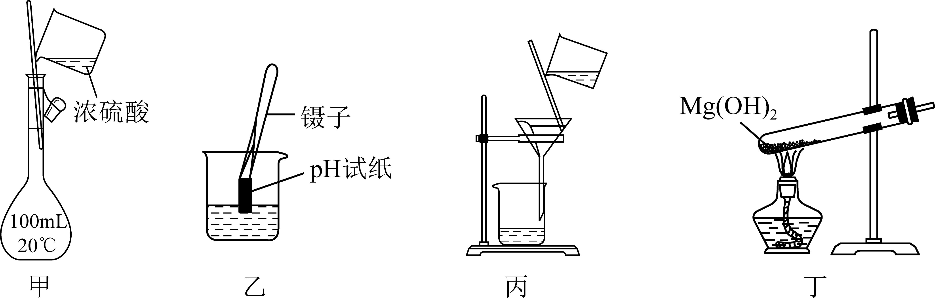

A. 用装置甲配制稀 B. 用装置乙测定溶液pH

C. 用装置丙过滤悬浊液 D. 用装置丁灼烧固体

7. NA表示阿伏加德罗常数，下列说法正确的是

A. 0.5mol·L-1MgCl2溶液中，含有Cl-个数为NA

B. 室温下，3.2gO2和O3混合气体中含有的氧原子数为0.2NA

C. 22.4LCl2中，氯原子数为2NA

D. 5.6g铁在氧气中燃烧失去0.3NA个电子

8. 下列关于苏打(Na2CO3)和小苏打(NaHCO3)的说法中不正确的是

A. 常温下NaHCO3的溶解度大于Na2CO3，等浓度的两种溶液，Na2CO3溶液的碱性强于NaHCO3溶液

B. 等物质的量的Na2CO3和NaHCO3固体，分别与相同浓度相同体积的盐酸反应，NaHCO3反应更剧烈

C. 等质量的Na2CO3和NaHCO3分别与足量盐酸反应，在相同条件下NaHCO3产生的CO2体积大

D. Na2CO3固体中混有NaHCO3杂质，可以加热至恒重除去

9. 推理是一种重要的能力。打开分液漏斗活塞，进行如图所示的探究实验，对实验有关说法正确的是

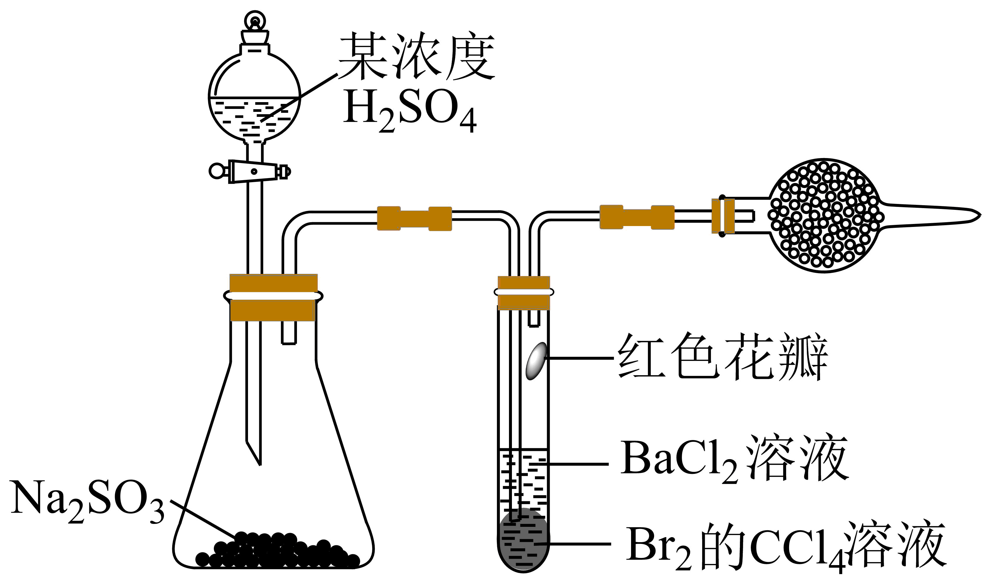

A. 试管内CCl4层溶液和红色花瓣褪色，都说明SO2具有漂白性

B. 一段时间后试管内有白色沉淀产生，说明有BaSO3生成

C. 将“某浓度的硫酸”换成“稀硝酸”，实验现象不变

D. 干燥管中盛有碱石灰，用于尾气吸收

10. 下列根据实验事实得出的结论正确的是

|  |  |  |
| --- | --- | --- |
|  | 实验事实 | 结论 |
| A | 某物质在熔融态下能导电 | 该物质一定是电解质 |
| B | 某溶液中加入BaCl2溶液有白色沉淀生成 | 该溶液中一定含有SO42- |
| C | SO2的水溶液能导电 | SO2为电解质 |
| D | 已知：Cl2+2FeCl2=2FeCl3反应能发生 | 氧化性：Cl2＞FeCl3 |

A. A B. B C. C D. D

11. 取A、B两份等物质的量浓度的NaOH溶液，每份100mL，先分别向A、B中通入不等量的CO2，再继续向两溶液中逐滴加入0.lmol·L-1的盐酸，产生如图所示关系，下列说法不正确的是

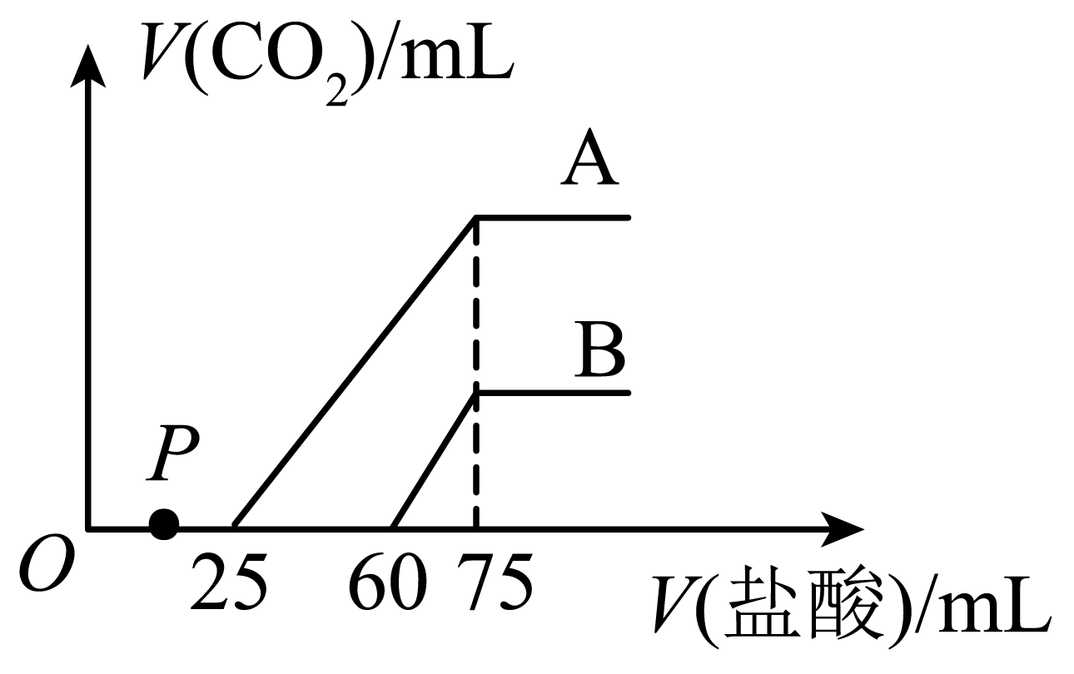

A. A曲线中的P点发生的离子反应为H++=

B. 加盐酸之前A溶液中的溶质是氢氧化钠和碳酸钠

C. B曲线最终产生的CO2标准状况下体积为33.6mL

D. 原NaOH溶液的物质的量浓度为0.075mol·L-1

12. 如图为从海带中提取碘的工业生产过程，有关说法错误的是( )

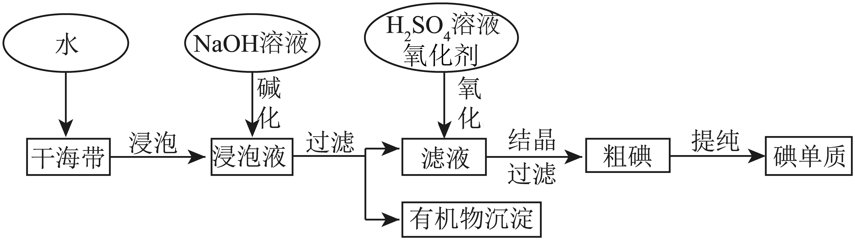

A. 在实验室进行氧化操作时，加入氧化剂可以是新制氯水、双氧水等

B. 碱化操作时，加入NaOH溶液的原因是在碱性溶液中，可溶性有机质可形成沉淀

C. 因海水中蕴藏着极其丰富碘元素，所以工业上也可以直接用海水来提取碘

D. 在实验室进行过滤操作时，需要用到玻璃仪器有玻璃棒、烧杯、漏斗

13. 今有一混合物的水溶液，只可能含有以下离子中的若干种：K+、NH、Cl-、Ba2+、CO、SO，现取三份各100mL溶液进行如下实验：

(1)第一份加入AgNO3溶液有沉淀产生。

(2)第二份加足量NaOH溶液加热后，收集到0.04mol气体。

(3)第三份加足量BaCl2溶液后，得到干燥沉淀6.27g，经足量盐酸洗涤、干燥后，沉淀质量为2.33g。

综合上述实验，你认为以下结论正确的是

A. 该混合液中一定含有：K+、NH、CO、SO、Cl-

B. 该混合液中一定含有：NH、CO、SO，可能含K+、Cl-

C. 该混合液中一定含有：NH、CO、SO、Cl-，可能含K+

D. 该混合液中：c(K+)≥0.2mol/L，c(CO)=0.2mol/L

**二、非选择题：共4题，共61分。**

14. 有下列物质：①Mg②CO2③CuSO4溶液④Ba(OH)2固体⑤蔗糖(C12H22O11)

（1）以上物质能导电的是___________；属于电解质的是___________。属于非电解质的是___________。

（2）写出①在②中燃烧的化学方程式，并用双线桥法表示该反应电子转移的方向和数目：___________：。

（3）68.40g蔗糖分子与___________L(标准状况)CO2所含氧原子数相等，将上述CO2通入足量④的溶液中，所得沉淀的质量为___________。

（4）向一定体积③中逐渐加入④的溶液，并测得混合溶液的导电能力随时间变化的曲线如图所示。

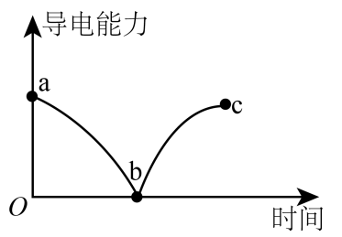

“a→b”的过程中的现象是___________；b点的导电能力近乎为0的原因是___________。

15. 下图是中学化学中常用于混合物的分离和提纯的装置，请根据装置回答问题：

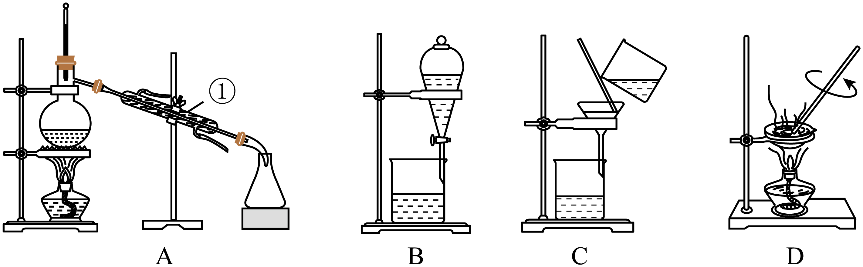

（1）从氯化钾溶液中得到氯化钾固体，选择装置___________(填装置图的字母，下同)。

（2）从碘水中分离出I2，选择装置___________，该分离方法的名称为___________。

（3）装置B在分液时为使液体顺利滴下，除打开活塞外，还应进行的具体操作是___________。

（4）工业上以浓缩海水为原料提取溴的部分过程如图甲所示。某课外小组在实验室模拟上述过程设计如图乙装置进行实验(所有橡胶制品均已被保护，夹持装置已略去)。

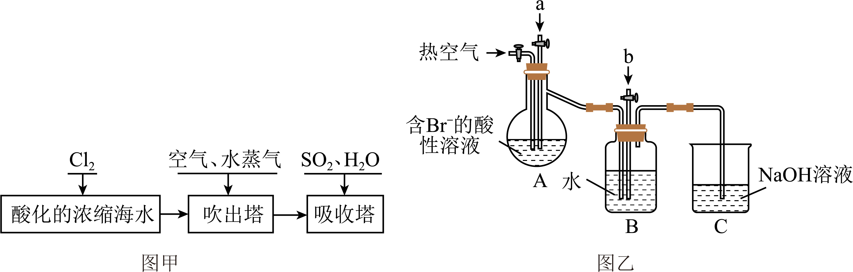

①实验开始时，A装置中不通热空气，先通入a气体的目的是___________(用离子方程式表示)。

②写出B装置中发生反应的化学方程式___________。

③C装置的作用是___________。

16. 我国将力争2060年前实现碳中和，CO2的捕捉是减少碳排放的措施之一。

（1）一种利用NaOH溶液捕捉回收CO2的过程如图所示。

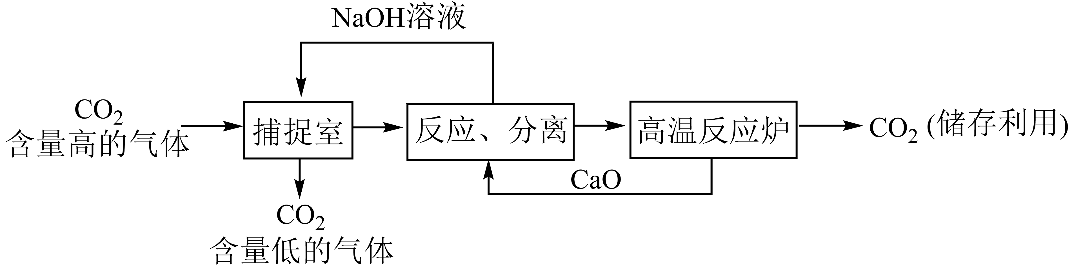

①捕捉室中NaOH溶液常喷成雾状，优点是___________。

②整个过程中可以循环利用的物质是___________。

（2）实验室模拟捕捉回收CO2，配制500mL1.000mol·L-1NaOH溶液。

①配制溶液需要的玻璃仪器是烧杯、玻璃棒和___________。根据计算用天平称量NaOH固体___________g。

②在容量瓶的使用方法中，下列操作正确的是___________。

A．使用容量瓶前检验是否漏水

B．容量瓶用蒸馏水洗净，必须干燥后再配制溶液

C．配制溶液时，如果试样是固体，把称好的固体用纸条小心倒入容量瓶中，缓慢加水至接近刻度线1-2cm处，用胶头滴管加蒸馏水至刻度线。

D．配制溶液时，若试样是液体，用量筒取样后用玻璃棒引流倒入容量瓶中，缓慢加水至刻度线1-2cm处，用胶头滴管加蒸馏水至刻度线。

E．盖好瓶塞，用食指顶住瓶塞，另一只手托住瓶底，把容量瓶反复倒转多次，摇匀。

③配制过程中，定容时俯视刻度线，会造成所配制NaOH溶液的物质的量浓度___________。(偏小、不变、偏大)

（3）CaO固体也可以捕捉回收CO2.研究表明CaC2O4·H2O热分解制得的CaO疏松多孔，具有良好的CO2捕捉性能。取1.46gCaC2O4·H2O进行加热，固体质量随温度变化如图所示。

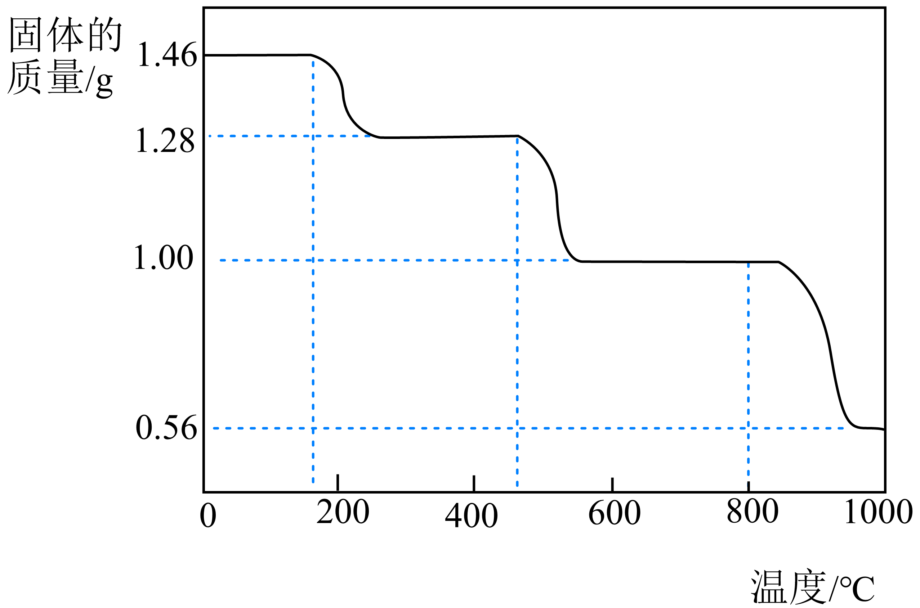

①写出400~600℃范围内分解反应的化学方程式：___________(CaC2O4·H2O的相对分子质量：146)。

②据图分析，CaO捕捉CO2的反应温度应___________(填“高于”或“低于”)800℃。

17. 如图所示，根据实验室制取氯气的原理制备氯气并进行性质验证，回答下列问题：

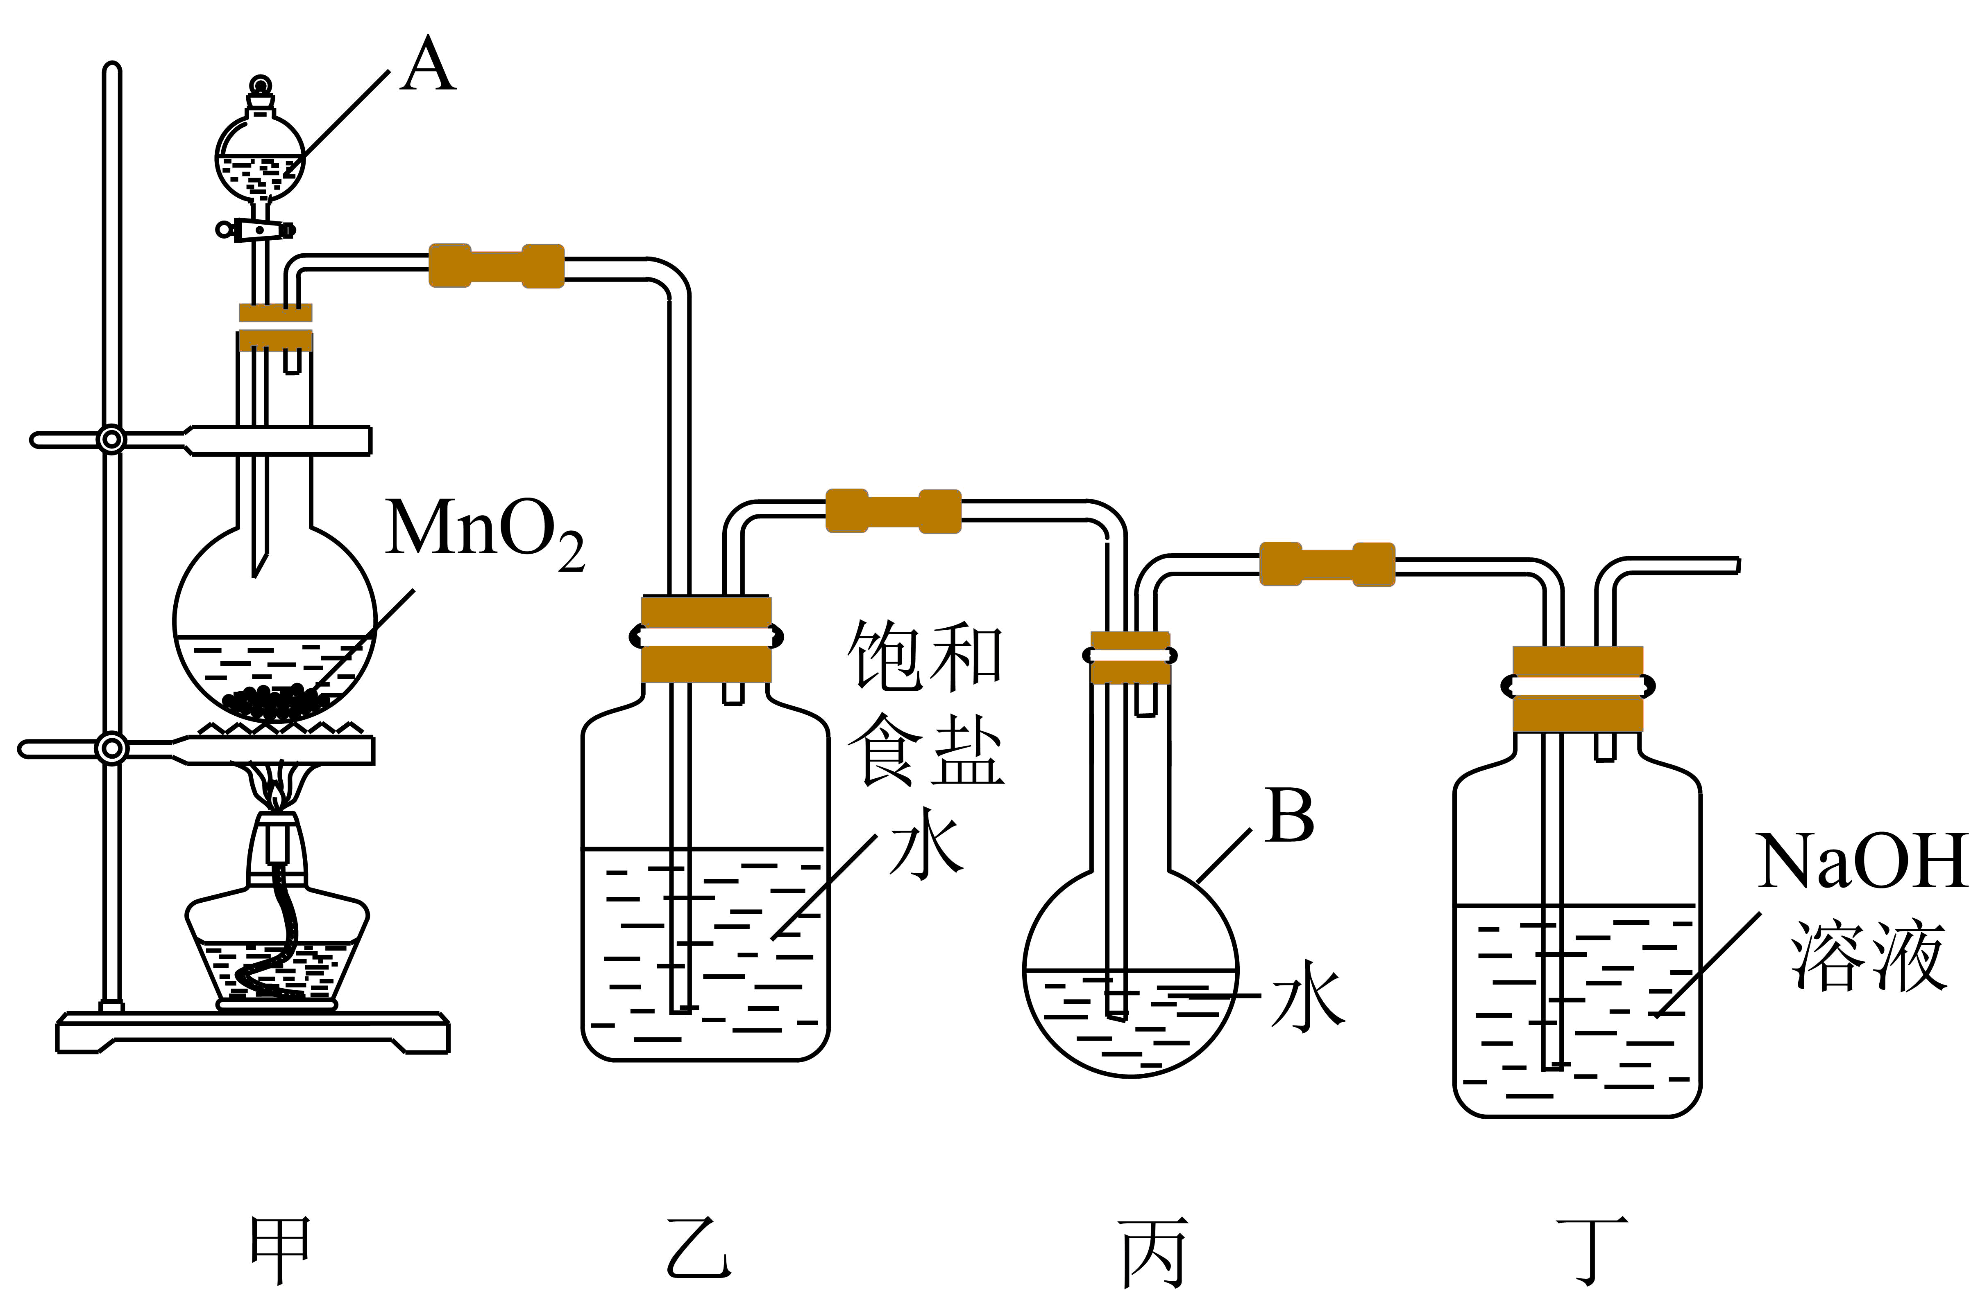

（1）装置A的名称为___________。

（2）利用装置丙制取饱和氯水并测其pH。

①证明氯水已饱和的现象是___________。

②若撤去装置乙，直接将装置甲和丙相连，这样做对实验测定结果的影响是___________。

（3）在装有20mL饱和氯水试管中加入过量块状碳酸钙，过滤，将滤液滴在有色布条上，发现其褪色速度比用饱和氯水更快(已知酸性：HCl>H2CO3>HClO)，产生这一现象的原因是___________。

（4）制备HClO溶液，可将氯气和空气(空气中所有成分不参与反应)按体积比1：3混合后通入含水8%的Na2CO3悬浊液中制备Cl2O，并用水吸收Cl2O制备HClO溶液，实验过程如图所示(夹持装置未画出)。

已知：①Cl2O极易溶于水并与水反应生成HClO；

②Cl2O的沸点为3.8℃，42℃以上分解为Cl2和O2。

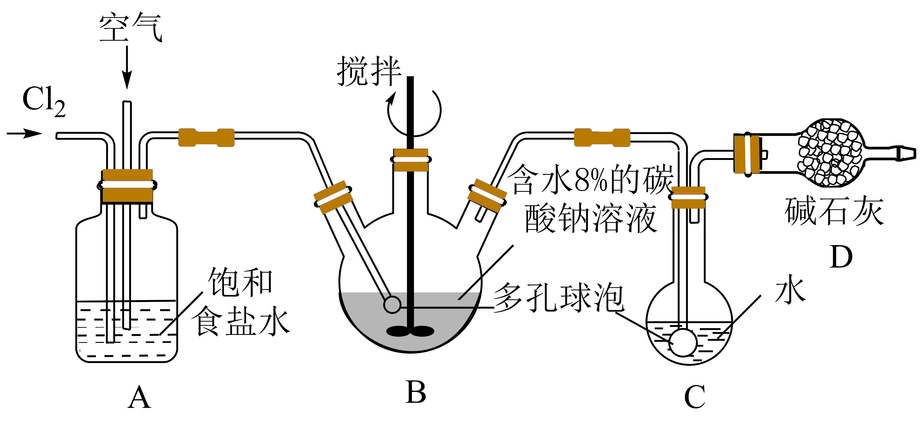

①A瓶中通入的是纯净的Cl2，写出装置A的两个作用___________。

②装置B中每生成1molCl2O转移的电子为___________mol。

③有同学提出B装置外围最好加一个水浴加热装置，控制温度范围在_______之间，则效果会更好。

④装置C中发生的化学反应方程式为___________。